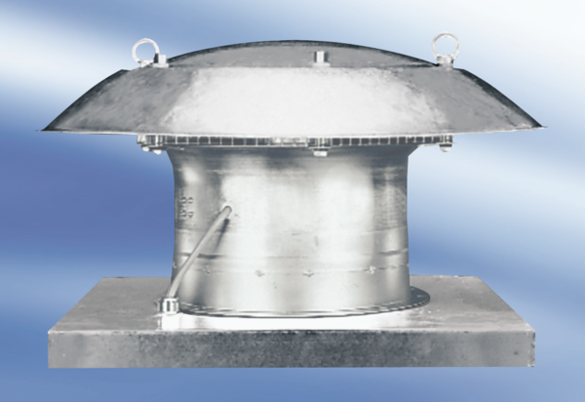Tourelle d'extraction hélicoïde DZD 50/4 A-ExUnité de conditionnement : 1 pièceGamme: C
Numéro de référence : 0087.0786Fabricant : MAICO

